**O básico para utilização do SIGER**

1. Como navegar pelos menus
2. O que fazem os principais menus
   1. Cadastros
   2. Movimentos
3. Ícones úteis e atalhos / comandos

# Como navegar pelos menus

Para navegar pelos menus, podemos utilizar o mouse, as setas do teclado ou os atalhos dos menus. Por exemplo, para fazer um orçamento, podemos dizer que você acessará o menu 2-6-O, e você poderá acessá-lo apenas pressionando estas teclas no teclado.

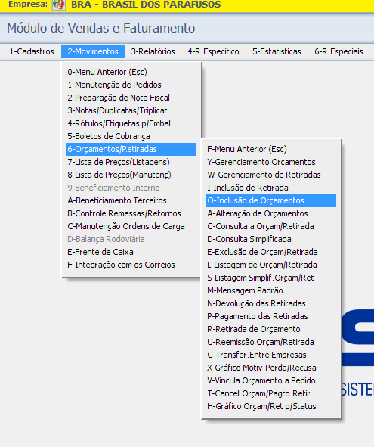

Repare que ao lado de cada botão tem uma letra ou número, estes são os atalhos de seleção de menu, para que não seja necessário ficar utilizando o mouse.

# Oque fazem os principais menus

Alguns menus se repetem em todos os módulos utilizando a mesma lógica, são os menus de cadastros, movimentos e relatórios.

— Cadastros: Este menu é quase igual em todos os módulos, nele temos as configurações e parâmetros da nossa empresa no sistema. Além disso, é onde podemos acessar os cadastros de produtos e clientes / fornecedores. Além disso temos outros cadastros menos utilizados, como o de representantes, transportadoras, estoques, formulações de custo, etc.

— Movimentos: Este é o menu mais utilizado em todos os módulos , pois é nele que se incluem as principais funções de cada um, para o VENDAS E FATURAMENTO é onde realizamos orçamentos e pedidos, no COMPRAS é onde realizamos requisições de compra, no ESTOQUE é onde realizamos movimentações de estoque, etc…

**Funções mais utilizadas no menu de cadastros**

Temos duas funções principais que utilizamos diariamente aqui na Brasil dos Parafusos, são elas o cadastro de clientes e o cadastro de produtos.

Para o cadastro de clientes, utilizamos o menu 1-5-I (ou pressionamos F5 na pesquisa de clientes em qualquer processo), pressionamos F4 para pegar o primeiro código disponível e iniciamos o cadastro.

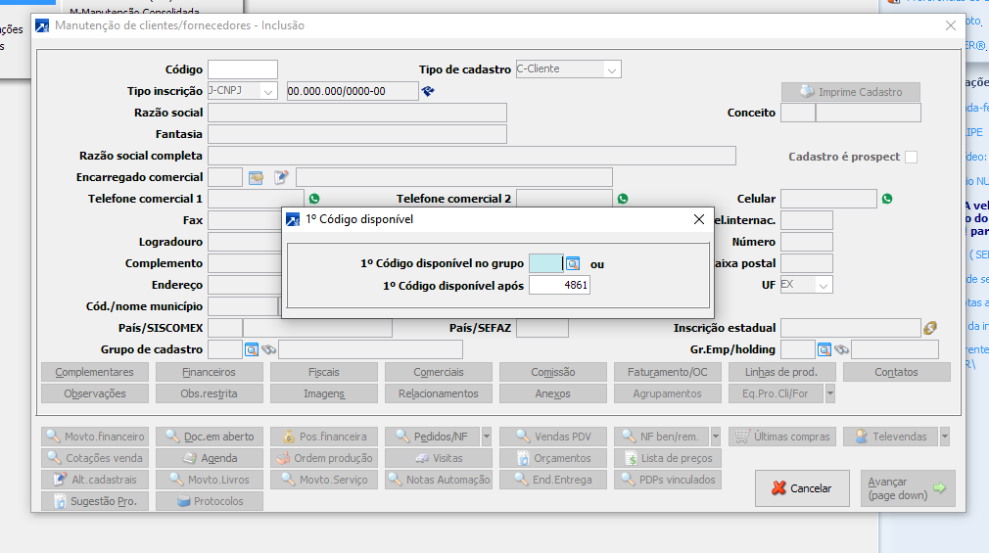

Importante lembrar que, para realizar o cadastro de um novo cliente, são necessários os dados preenchidos na FICHA DE CADASTRO DE CLIENTES.

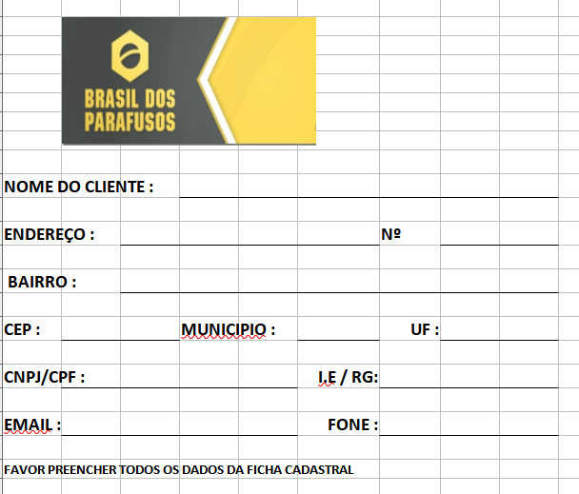

Tendo o CNPJ em mãos, basta selecionar o campo de CNPJ no cadastro, pressionar F7 e o SIGER buscará os dados do cliente pelo CNPJ fornecido.

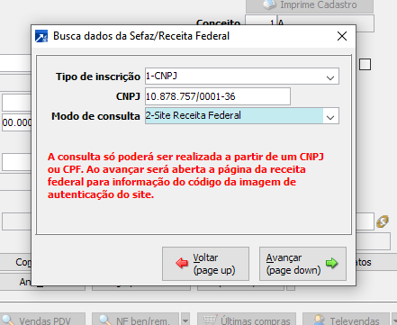

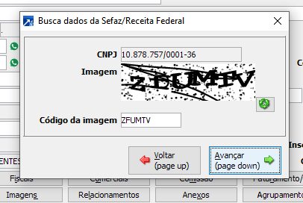

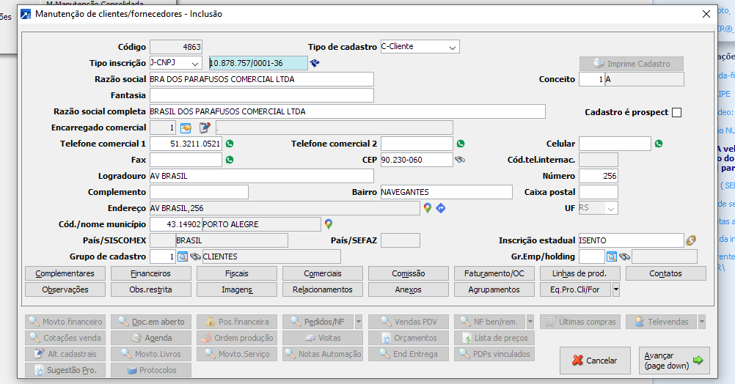

Importe revisar os dados de contato do cliente, pois se não ele não receberá as notas e boletos via e-mail no momento do faturamento do pedido. Os dados de contato do cliente são colocados no campo COMPLEMENTARES (onde fica o contato principal do cliente) e no campo CONTATOS, onde poderá ser cadastrado o contato de diversos representantes. Quando tudo estiver devidamente preenchido, basta avançar (page down) que o cadastro será realizado. Caso o CNPJ preenchido já esteja em outro cadastro será exibida uma notificação do SIGER e você não poderá realizar este novo cadastro.

Para o cadastro de produtos utilizamos o menu 1-6-I, pressionamos F4 para pegar o primeiro código disponível e após isso selecionamos a linha de referência, pressionamos F3 e colocamos o código de algum produto semelhante com oque queremos cadastrar, pois assim já serão incluídas informações essenciais da linha, como grupo, subgrupo e código fiscal.

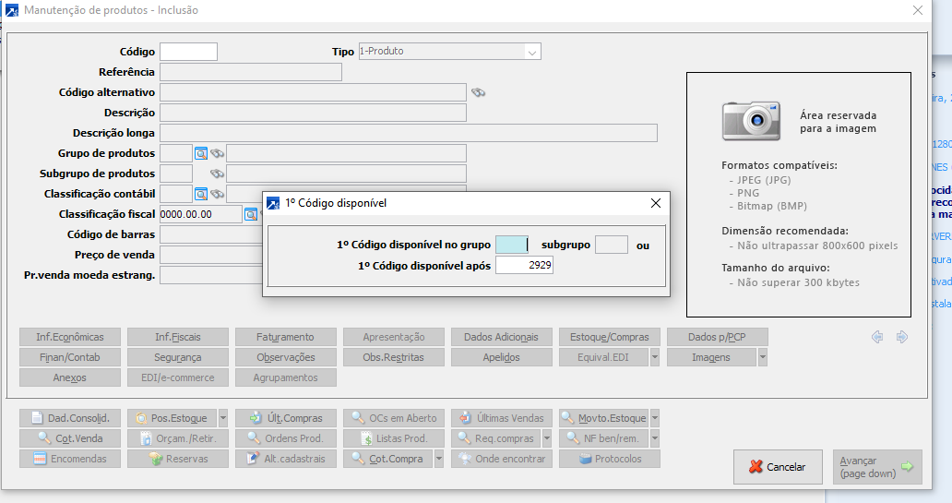

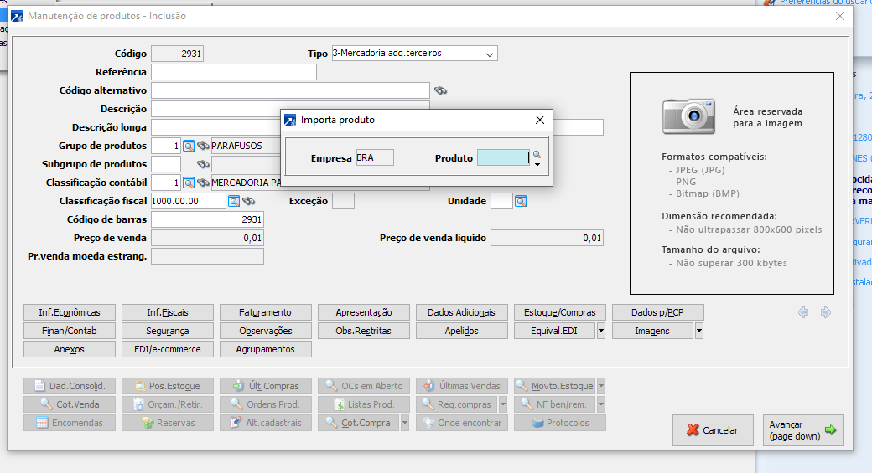

Após isso, apenas realize as alterações necessárias, lembrando que o SIGER apresentará uma notificação caso já tenha outro produto com a DESCRIÇÃO IDÊNTICA a preenchida.

# Funções mais utilizadas no menu movimentos

Para o menu de movimentos, temos opções bem diferentes para cada módulo, vejamos a seguir.

— Movimentos no VENDAS E FATURAMENTO:

Para este, temos como principais funções o registro de orçamentos e pedidos. Para a inclusão de ambos, podemos utilizar a manutenção consolidada ou os menus diretos. Nos orçamentos, podemos fazer a inclusão pelo menu 2-6-O

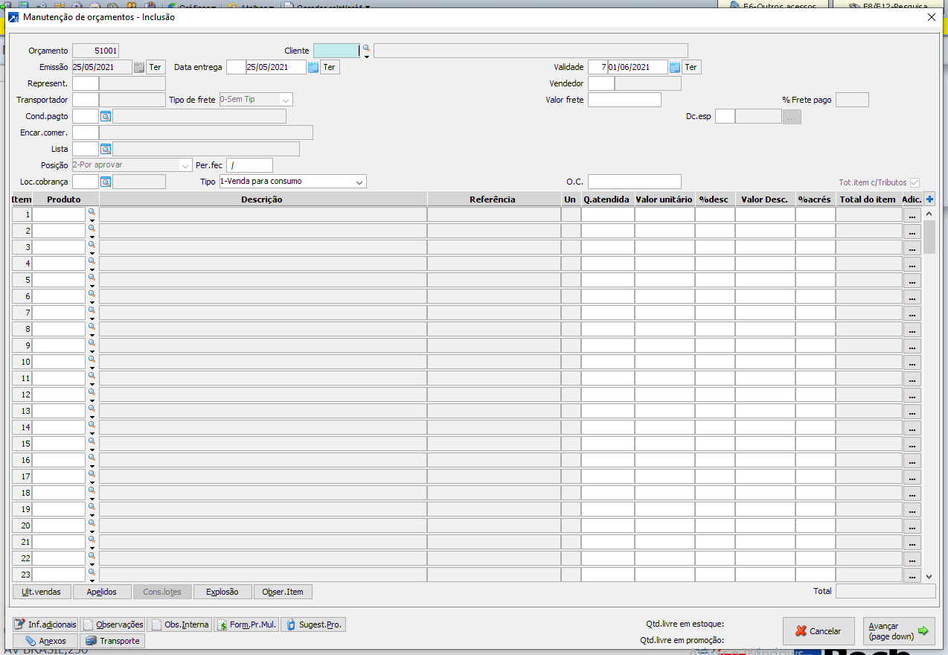

Colocamos o código do cliente e serão carregadas as informações de cadastro dele (caso ajam configurações cadastradas para orçamentos do mesmo) como representante, transportadora, condições de pagamento, etc.

Atente-se sempre para os detalhes fundamentais, é importante sempre revisar se foi preenchido corretamente o local de cobrança e a condição de pagamento, pois se não teremos trabalho dobrado com cancelamento de notas emitidas erradas.

Caso o cliente tenha enviado um OC (Ordem de Compra), ela pode ser informada no campo O.C. E o item da OC do cliente pode ser destacado na configuração (Adic.) do item no orçamento.

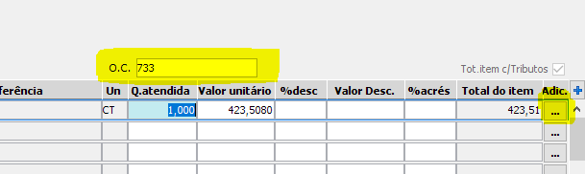

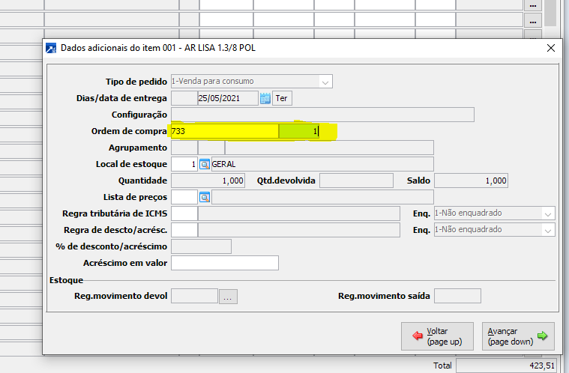

Neste exemplo, estamos informando que este produto é o produto n° 1 da OC 733 do cliente.

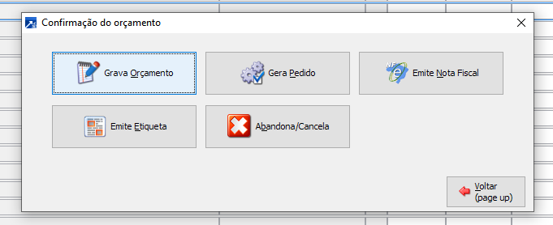

Agora é só avançar e gravar o orçamento ou gerar pedido.